FORMATO Nº 01
CARTA DE PRESENTACIÓN DE LA PROPUESTA

Ciudad y fecha

Señores
Parques Nacionales Naturales
Ciudad

REFERENCIA: INVITACIÓN PÚBLICA Nº XXX de 2020.

El suscrito ___________________________ obrando en nombre propio (para el caso de personas jurídicas, en mi calidad de ________, en nombre y representación de ___________) con domicilio en ___________ , debidamente autorizado por la Junta de Socios (si es el caso), me permito presentar propuesta para participar en la INVITACIÓN PÚBLICA Nº XXX de 2020, cuyo objeto es: “XXXXXXXXXXXXXXXXXXXXXXXXXXXXXXXXXXXXXXXXXXXXXXXXXXXXXXXXXXXXXXXXXXXXXXXXXXXXXXXXXXXXXXXXXXXXXXXXXXXXXXXXXXX.” de acuerdo con las condiciones mínimas exigidas así:

Nos comprometemos a ejecutar el objeto del contrato y en consecuencia prestar los servicios, conforme con las Especificaciones Técnicas de la Invitación Pública.

Así mismo, declaro en nombre de la firma que represento:

- Que la presente oferta tendrá un término de validez de dos (2) meses, contados a partir de la fecha límite para recibir ofertas, de acuerdo a lo establecido en la Invitación Pública.
- Que autorizo a Parques Nacionales Naturales de Colombia, para que los documentos y actuaciones derivadas del presente proceso de contratación me sean notificados electrónicamente, de acuerdo con lo previsto en los artículos 53, 56 y numeral 1° del artículo 67 de la Ley 1437 de 2011, el artículo 3º de la Ley 1150 de 2007 y los artículos 20 y 21 de la ley 527 de 1999, al correo electrónico indicado con la presente propuesta.
- Que en caso de ser favorecidos con la adjudicación, cumpliré con el objeto contractual, obligándome a constituir las garantías exigidas en la Invitación Pública.
- Que he estudiado la Invitación Pública y sus anexos aceptando integralmente los requisitos y condiciones en ellos contenidos, y que acepto y entiendo el contenido de la Invitación Pública.
- Que la información dada en los documentos y anexos incluidos en esta oferta garantiza la veracidad de las informaciones y datos de la oferta.

Atentamente,

Nombre o Razón Social del Proponente: ________________
NIT:_______________
Nombre del Representante Legal: _____________________
C.C. Nº ______________________ de _________________
Dirección: _________________________________________
Teléfonos:___________________________
Ciudad:______________________________
Correo electrónico: ________________________
FIRMA: _______________________
NOMBRE DE QUIEN FIRMA:

FORMATO No. 02
FORMATO DE CLASIFICACIÓN SIIF

FORMATO No. 03
REGISTRO CUENTAS BANCARIAS PERSONA NATURAL
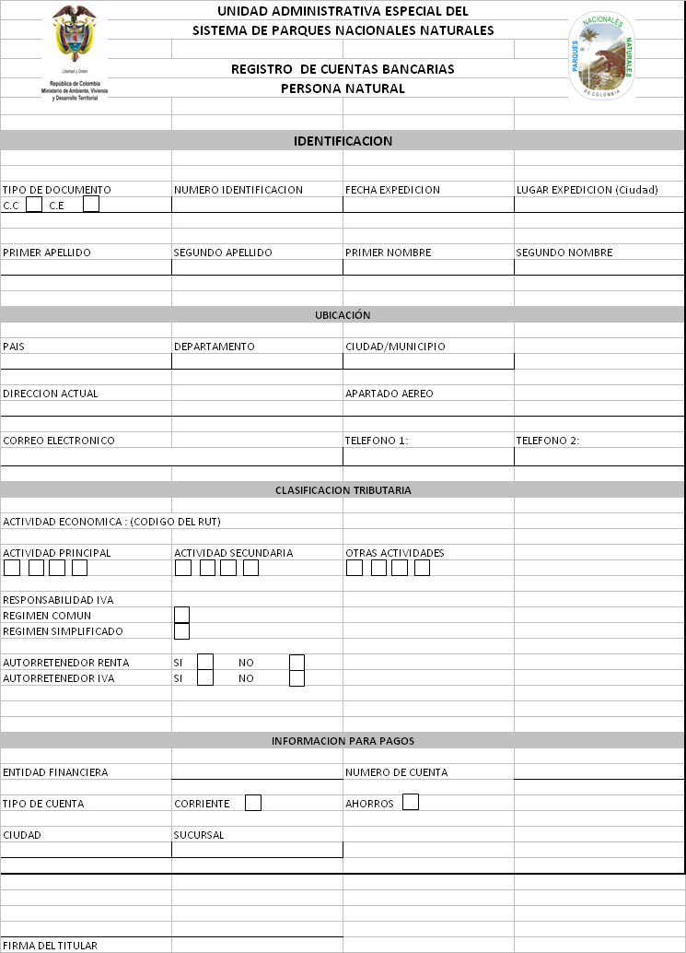

FORMATO No. 04

DECLARACIÓN JURAMENTADA

El suscrito ___________________________ obrando en nombre propio (para el caso de personas jurídicas, en mi calidad de ________, en nombre y representación de ___________) con domicilio en ___________ , debidamente autorizado por la Junta de Socios (si es el caso), manifiesto bajo la gravedad de juramento que no me encuentro incurso en alguna de las causales de inhabilidad e incompatibilidad consagradas en las disposiciones contenidas en la Ley 80 de 1993, en la Ley 1150 de 2007 y en la Ley 1474 de 2011 y en las demás disposiciones constitucionales y legales vigentes sobre la materia, que me impidan presentarme al presente proceso de Invitación pública de mínima cuantía, cuyo objeto es:_____________________

Igualmente declaro que todos los documentos presentados en la propuesta son auténticos tanto material como ideológicamente.

En Bogotá a los _____ días del mes de ______ de 2020.

Atentamente,

Nombre o Razón Social del Proponente: ________________
NIT: _______________
Nombre del Representante Legal: _____________________
C.C. Nº ______________________ de _________________
Dirección: _________________________________________
Teléfonos: ___________________________
Fax _____________________
Ciudad: ______________________________
Correo electrónico: ________________________

NOMBRE DE QUIEN FIRMA:

FIRMA: _______________________

